Frazioni equivalenti. Attività
1. Svolgi almeno 10 esercizi con il file Geogebra ‘Fraz_Equiva1’.
2. Svolgi almeno 10 esercizi con il file Geogebra ‘Fraz_Equiva2’.
3. Come trovi una frazione equivalente a $\frac{6}{10}$?
A. Moltiplico o divido 6 e 10 per uno stesso numero, ad esempio 2.
B. Aggiungo a 6 e 10 uno stesso numero, ad esempio 2.
C. Moltiplico o divido 6 e 10 per uno stesso numero, diverso da zero, ad esempio 2.
D. Sottraggo a 6 e 10 uno stesso numero, ad esempio 2.
4. Svolgi almeno 10 esercizi con il file Geogebra ‘Frazioni_sulla_retta’.
5. Sono date le seguenti frazioni.
$$\frac{1}{2} ,\frac{2}{4} ,\frac{6}{12} ,\frac{1}{3} ,\frac{1}{6} ,\frac{2}{6} ,\frac{3}{4} ,\frac{3}{2} ,\frac{4}{3} ,\frac{6}{3} ,\frac{9}{12} ,\frac{7}{4} ,\frac{21}{12}$$
- Completa la figura qui sotto per rappresentare sulla retta le frazioni date.
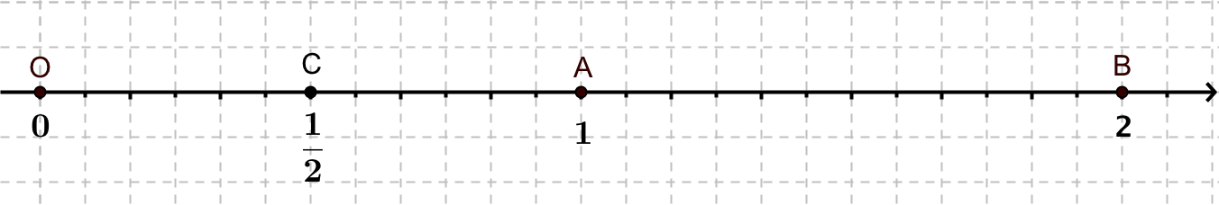
- Completa le seguenti frasi.
- Il punto C rappresenta le frazioni $\frac{1}{2} ,\frac{2}{4} ,\frac{…..}{…..}$
- Il punto A rappresenta le frazioni $\frac{2}{2} ,\frac{….}{4} ,\frac{6}{….}$
- Il punto B rappresenta le frazioni $\frac{2}{1} ,\frac{3}{…} ,\frac{….}{…..}$
- Il punto O rappresenta le frazioni $\frac{0}{1} ,\frac{….}{2} ,\frac{….}{…..}$
6. Ad un punto della retta corrisponde una singola frazione? Sì No
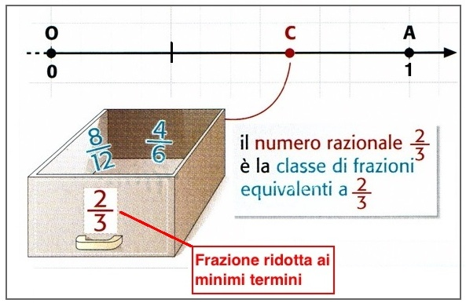
Perché ………………………………………………………………………………
7. Osserva la figura e completa le seguenti frasi.
- “Il numero razionale $\frac{3}{5}$ è .……………………………
………………………………………………………”
- “Per scrivere il numero razionale $\frac{3}{5}$ scelgo la frazione
………………………………………………………..
8. Che cosa significa ‘frazione ridotta ai minimi termini’?
………………………………………………………………………………………………………….

